ICS 03.180
P 839

苏 州 市 地 方 标 准

DB3205/T XXX—2024

香山帮传统建筑营造技艺传承规范

Xiangshan Bang traditional building construction skills teaching and training specifications

2025 - XX - XX 发布

2025 - XX - XX 实施

苏州市市场监督管理局

发 布

目 次
前 言 II
引 言 III
1 范围 1
2 规范性引用文件 1
3 术语和定义 1
4 传承总体要求 1
5 传承内容 1
5.1 营造原则 1
5.2 工种 1
5.3 工艺流程 1
5.4 操作技法 7
6 传承培养 7
6.1 培养方式 7
6.2 培养人选和目标 7
6.3 传授内容 8
6.4 考评方式 8
6.5 传承责任 9
7 文化宣传 9
7.1 阵地建设 9
7.2 学术交流 9
7.3 展览宣传 9
7.4 数字化保护利用 9
8 保障措施 10
8.1 政策激励 10
8.2 队伍建设 10
8.3 经费支持 10
8.4 拓宽渠道 10
附 录 A 11
附 录 B 12

前 言

本文件按照 GB/T 1.1—2020《标准化工作导则 第 1 部分：标准化文件的结构和起草规则》的规定起 草。
本文件的某些内容可能涉及专利。本文件的发布机构不承担识别专利的责任。
本文件由苏州市香山帮营造协会发起主编。
本文件由苏州市市场监督管理局归口发布管理。
本文件起草单位：苏州香山工坊建设投资发展有限公司、江苏省建筑与历史文化研究会、苏州科技大学、苏州农业职业技术学院、苏州香山职业培训学校、苏州太湖古典园林建筑有限公司、苏州蒯祥古建园林工程有限公司、中亿丰古建筑工程有限公司、苏州鑫祥古建园林工程有限公司、苏州思成古建园林工程有限公司、相亭生态科技有限公司、苏州中轩古建园林工程有限公司、苏州市文物古建筑工程有限公司、贵州吴郡匠作建筑工程有限公司苏州分公司、苏州盛古园林建设发展有限公司、苏州宏盛苏作园林古建筑有限公司、苏州市楔古营造工程有限公司、上海建为历保科技股份有限公司苏州分公司。
本文件主要起草人：冯晓东 、胡莹、华亦雄 、唐柏鉴、周军、陆耀祖、薛林根、杨根兴、朱兴男、张喜平、孙小青、孟建鸿、方明、钱乃幸、邓菊生、徐吉凡、顾水根、唐建芳、陆革民、陈银全、张水元、朱建林、朱留兴、王永祥、朱建明、朱华明、杭雪男、陆阿五、黄顺、许建华、陈玉明、赵春燕。

引 言

根据中华人民共和国非物质文化遗产法（中华人民共和国主席令第四十二号），保护非物质文化遗产，应当注重其真实性、整体性和传承性。使用非物质文化遗产，应当尊重其形式和内涵。禁止以歪曲、贬损等方式使用非物质文化遗产。
非物质文化遗产项目保护单位有开展项目传承活动、培养项目传承人的责任。
非物质文化遗产项目技艺传承人有开展传承活动、培养后继人才的义务。
国家级非物质文化遗产“香山帮传统建筑营造技艺”（VIII-27）传承历史悠久，传播范围广阔，具有复杂的工艺流程和鲜明的个性特色，是独树一帜、走向世界的中国建筑流派。为了更好地传承和保护“香山帮传统建筑营造技艺”，特制定本文件。

香山帮传统建筑营造技艺传承规范

1 范围
本文件对国家级非物质文化遗产“香山帮传统建筑营造技艺”的传承宗旨、传承内容、传承对象、传承方式、传承要求、考评标准和文化宣传、措施保障等方面作了规定。
本文件适用于香山帮传统建筑营造技艺的传承、传习、培训和考评，以及对社会各界的宣传推广。

2 规范性引用文件
本文件无规范性引用文件。

3 术语和定义

无

4 传承总体要求
4.1 做好“香山帮传统建筑营造技艺”传承工作；
4.2完整记录营造技艺；
4.3发掘并培养技艺传承人；
4.4加大技艺传承重要性的宣传；
4.5行业各有关单位共同努力，促进香山帮传统建筑营造技艺和文化的保护、传承、发展。

5 传承内容

5.1营造原则
做工精良，用料讲究。精在体宜，道法自然。

5.2工种

5.2.1 木作
以木材为主要建筑材料，以榫卯为主要结合方法，以模数制为尺度设计和加工生产手段，从事香山帮传统建筑木构件和木装饰件加工制作安装的工种。细分为大木作、装折木作、木雕作。

5.2.2水作
以砖瓦为主要建筑材料，以泥灰为粘合方式，与木作模数尺度统一，从事香山帮传统建筑的基础构筑、地面铺墁、墙体砌筑、屋顶铺盖以及砖细、砖雕、堆灰搨花的工种。泥水作也叫水作，泥水作细分为泥瓦作、砖细作、砖雕作、堆灰搨花作。

5.2.3石作
以石材为主要建筑材料，从事香山帮传统建筑台基、室内外地面、石牌坊、桥梁、陵墓等石构件加工制作、雕刻、砌筑安装的工种。石作细分为粗石作、细石作、石雕作 。

5.2.4漆作
以桐油、生漆为主要材料，对香山帮传统建筑木构件、木装饰件和家具进行防潮、防腐、防污、美化处理的工种。

5.2.5彩画作
以漆粘合，以各种天然颜料和金绘制纹样图案和绘画，对香山帮传统建筑的内檐梁枋、牌科、天花井罩等木构件进行装饰的工种。

5.2.6匾对作
采用雕刻、油漆技艺，结合中国书法艺术，为香山帮传统建筑点缀堂榭、装饰门墙，制作楹联和匾额的工种。

5.2.7砌街作
利用砖、石以及多种边角材料，通过一定规律的排列组合，铺砌室外场地、道路、庭院和园路，形成精美地面图案的工种。

5.2.8假山作
以自然山石为主要材料，运用叠山理水的手法，营造苏式园林咫尺山林意境，对园林空间进行分隔和划定，人工堆筑山形造景的工种。

5.3工艺流程
八大作工艺过程简图 ：参考附录A
5.3.1大木作工艺流程
5.3.1.1 画小样：对已确定的地形进行丈量，在平面图上标注使用,进行总平面布置。
5.3.1.2 放大样：对结构复杂的建筑及构件放足尺大样，比例为1:1。制作必要的样板，用以加工构件所需定尺、定量、定样之标准。

5.3.1.3 下料、画线
a）计算用材量：根据大样图，进行工程量计算，并估算各工种人工数；
b）选配：对原木翻转检查、判断材质。合理并充分利用；
c）下料：分批进场，择材、下线，先断大料，杂料材尽其用；
d）划线记号：下料过程中，在材料上做标记和划线，便于构件的制作和加工。主要包括中心线、中心线的中心点、实用之线、截断之线、废线、基准汇准线、大面止面的标记、穿眼、半眼、穿半并用眼等，其中最重要的是中心线和基准汇准线。构件上的写字、题名应有方向性，即“字体朝中”。

5.3.1.4 大木构件制作组装:按样板做坯,榫卯完成后，在加工场地“会榫头”预按装。

5.3.1.5 竖屋（安装）
a) 先竖内四界（正间中间四界屋），由一根大梁往后做进深，向开间方向支撑，后竖另一贴，然后步枋装配后梢连接，形成四进口，支承前后左右四挡撑头（俗称进深撑、龙门撑），撑头底部可设斜石块（俗称上山爬）以利控制，并校准柱的垂直度；
b) 安装大梁以上构件；插入前后廊架构件；装配左右二边间构件；
c) 大做建筑在前、后柱就位后安装柱头科、梁垫，再上大梁，后装配山界梁、抱梁云、山雾云等；廊界在拍口枋、斗盘枋装配结束后安装牌科；
d) 最终安装屋顶、桁、戗、椽及眠檐、勒望等构件。
5.3.2装折木作工艺流程
应按设计及木装修难易程度的要求放足尺大样，弯曲的异型构件应制作样板，按样板配料。装折要用更为精细的榫卯结构联结制作，各种构件通过铜制、铁制的机关搭纽安装在一起。并应按施工程序进行，不得违反施工程序。

5.3.3木雕作的工艺流程
5.3.3.1 排布：应根据建筑的规模、形制、构件类型等因素综合考虑，确定木雕在构架中的位置和大小。
5.3.3.2 放样：将设计好的图案纹样描画到构件上。
5.3.3.3 打轮廓线：刻出大体轮廓。
5.3.3.4 分层打坯：雕刻时应分层进行，由前至后，由高至低逐渐刻画成型。
5.3.3.5 细刻：在打好的粗坯上，从下至上，由次及主进行精细雕刻图案的细部。
5.3.3.6 修光打磨：对雕刻的线条、形态进行整体细致加工调整。
5.3.3.7 安装：将雕刻完成的构件安装到位。
5.3.4泥瓦作的工艺流程
5.3.4.1 场地平整通常为原土夯实，当遇到软弱地基时，采用换土法和密实加固法。

5.3.4.2 定位放线
a) 钉设龙门桩、龙门板，控制建筑物和构筑物高程和平面布局尺寸；
b) 以山墙边贴柱中轴线为基准，与前廊柱中心轴线呈90°方向，丈量确定每个开间的柱中轴线，钉设在龙门板上；
c) 以外边墙的柱中心为中心轴线，坐柱中向内1寸为墙内边线，向四周外围放出墙基础尺寸线。在放线时需协调不同建筑的外露台和不同建筑物的连接关系。

5.3.4.3 开挖基槽根据土层情况分类处理。

5.3.4.4 基础营造外墙都是偏中砌墙，柱基础向内叠进，墙基台阶式踏步收分，收分时要注意不影响上部结构的立柱轴线位置。

5.3.4.5 砌筑墙体的步骤：清扫基层→弹线→立皮数杆挂线→放线→排砖、撂底→墙体砌角→砌筑墙体→填筑空腔→（勾缝）→清理。

5.3.4.6 屋面铺设的步骤：基层检查→屋面材料选择→望砖堆放→望砖刷浆→望砖披线→望砖铺设→基层修整→苫背铺设→砌筑边楞→砌筑屋脊→屋面拉线→瓦片铺设→表面清理。

5.3.4.7 墙体粉刷的步骤：基层处理→打底灰→罩面灰→赶扎刷浆。

5.3.4.8 铺设地坪的步骤：挑选材料→抄平标高→素土夯实、铺结合层→拉线、试铺→铺筑方砖→整缝磨平→清理。
5.3.5砖雕作工艺流程
按照雕刻技法，分为平面雕、圆雕、透雕、深浮雕、浅浮雕、线刻、薄意、阴阳雕刻等。其中，透雕、圆雕工艺要求很高，镂空雕刻，层次丰富立体感很强；阴刻是用刀在砖面上刻出阴纹，常用于题字和花边。
5.3.5.1选料：常用10厘米厚金砖。砖体应材质细密，不宜有气孔、杂物以及内裂纹。
5.3.5.2修砖：将砖刨平或磨平，达到表面平整、四周直挺。
5.3.5.3打框：绘稿创作，绘制大样。
5.3.5.4上样：在砖表面刷一层白浆，将绘稿平贴在砖上。
5.3.5.5刻样：根据图案纹样用小凿在砖上描刻，使砖表面留下图案刻痕。
5.3.5.6打坯：先凿出四周线脚，再雕琢主纹然后凿底纹，将图案的大体轮廓及高低层次完成。俗称“镳”。
5.3.5.7出细：对砖坏精细雕琢，也称刊光、修光。
5.3.5.8磨光：用糙石将粗糙的地方磨细。如有砂眼，则用猪血调砖灰修补，干后磨光。
5.3.5.9上药：如有较小的破损，可用砖泥7分，生石灰3分，调和成浆，搅和填补。
5.3.5.10 打点：用砖面水将图案抹擦干净。
5.3.6堆灰搨花作的工艺流程
主要用石灰、纸筋等来塑造各种具有立体效果的形象，常用来装饰古建筑的屋脊屋面、戗角、竖带和山墙、垛头、墙门、花窗等位置。
5.3.6.1 创作：根据建筑特征与需求，对堆灰搨花作品进行构思与艺术创作，并将创作绘制成画稿。5.3.6.2 基层处理：预埋好锚固件，屋面上进行堆灰搨花，应在灰背做好、铺瓦之前进行基屋处理，在屋面瓦铺好之后再进行堆灰搨花。进行堆灰搨花前须预埋好锚固件。

5.3.6.3 构思定位：应按照画稿在处理好的基层上构思定位。将图样的外形轮廓和主要特征点标在基层上，作为绑扎骨架的依据。

5.3.6.4 绑扎骨架：骨架宜用坚固耐腐的材料进行绑扎。

5.3.6.5 上灰（制作糙坯）：在骨架上灰应分层进行，每层的作法应符合下列规定：
a) 用粗纸筋石灰或混合砂浆做底灰，在骨架上逐层地堆塑出造型，每层的厚度应在5～10mm之间，凝结后抹下一层，每抹一层须绕一层麻丝或铁丝，增加强度；
b) 面层灰应待底灰干到七、八成后进行，面层灰应采用混合砂浆拌匀后使用；面层厚度宜在5～8mm之间，用塑刀分层满批，后应将图样主要外形特征线条雕塑出来。

5.3.6.6 开相：用细纸筋石灰，掺入化好的颜料，加入牛皮胶。面层加入棉花，用条形小勺精心细塑。

5.3.6.7 压光：从刮草坯起至开相，均须用铁皮或黄杨木加工的板形（或条形）小勺将造型从上到下进行压、刮、磨3-4遍，直到压实磨光为止。

5.3.6.8 上色：用砖浆水上色，最后呈现效果与砖雕类似。
5.3.7石构件制作的工艺流程
5.3.7.1 识图：全面理解图纸内容，按照图纸要求，确认使用石构件的位置。
5.3.7.2 计量：根据设计要求计算石材用量和规格，估算人工数。
5.3.7.3 选料：根据设计图纸对石材的品种、颜色、纹理等要求，选择合适的宕口出产的石料。
5.3.7.4 配料：在采购石料时进行选配，根据设计要求的石构件尺寸，购买合适尺寸的荒料、毛料，在保证质量的前提下，搭配使用，节约原材料。
5.3.7.5 放线：在石料上用墨线标注尺寸和平面。
5.3.7.6 做细：按照设计要求加工制作石构件的形状，达到设计要求的标准，类似于大木构件制作，也需要预先在地面预拼装并矫正差异。
5.3.7.7 安装：将石构件运至现场，与泥水作配合，安装到位。
5.3.8石雕的工艺流程
根据建筑特征与需求，进行构思创作，绘制画稿。圆雕需制作模型，根据模型再进行石材雕刻。
5.3.9 漆作（堆灰地仗推光漆）的工艺流程
5.3.9.1 斩砍见木：用小斧斜向砍出斧痕，斧痕间距150mm左右，深度以3mm左右为宜，斧痕间距深浅应一致，不得损伤木骨。
5.3.9.2 撕缝：用铲刀将木缝撕成八字形，清理干净，以便底灰易于嵌实，木件表面如有翘岔时，应用钉子钉牢或去掉，木缝超10mm时，应用木条嵌实钉牢，称为“楦缝”。重要建筑或部位的木缝内要下竹钉，以防木材涨缩将底灰挤出。竹钉间距约为150mm左右，两钉之间再下竹扁或木条。
5.3.9.3 汁浆：为加强木基层与底灰的粘接，做灰前在木基层表面要汁一道漆浆，漆和松香水的配合比约为1:10。
5.3.9.4 捉缝灰：漆浆干后，用铁板将底灰刮入木缝内，使缝内底灰饱满。满刮靠骨灰一道，干后用砂石磨平，水布掸净。
5.3.9.5 通灰（扫荡灰）：先用皮子“插灰”，随后用板子将灰刮平找直找圆，最后用铁板拣灰，灰干后磨去飞翅及浮籽，用水布掸净。
5.3.9.6 披麻：分为一麻五灰和二麻六灰。
a.) 封底：水洗麻丝后，用稀漆浆浸透麻丝；
b). 包麻（夏布）：刷好漆浆后，将梳好的麻丝或夏布与木纹斜交45度粘贴。并用短毛刷戳，使漆浆进入空隙，木件交接处和阴阳角要按缝横贴，麻地厚度要均匀一致，表面要尽量平整；
c.) 轧干压：用麻压子（竹板）从秧角线口处着手，逐次将麻压实3～4遍；
d.) 潲生：用漆浆糊刷涂于麻上，以不露干麻为限；
e.) 水压：用麻压子尖隔一定距离将麻翻虚检查，再行压实，并将余浆轧出，防止干后空鼓；
f.) 磨麻：干后打磨，使麻绒浮起，用水布掸净。
5.3.9.7 找灰：分为一麻五灰和二麻六灰。
a) 粗灰：用角匙将压麻底灰均匀薄涂于麻上，复灰可稍厚，用板子顺麻丝横推裹衬，应做到平直圆顺，边框有线角，干后表面磨平，水布掸净；
b) 中灰：压麻灰上满刮中灰一道，应平整直顺，线角要宽窄一致，干后磨平，水布掸净；
c) 细灰：先“找细灰”，将秧角、边框线口仔细找齐；找灰干后，再用同样材料满上细灰一道；
d) 磨细：精心细磨，应将表皮全部磨去，达到灰面平直、圆顺，线角一致；
e) 褙云纸：在漆灰面均匀地涂刷料血漆浆，分页将云纸黏贴，纸与纸接口平稳衔接，轻轻刷压让漆浆完全渗透，再满刷料血漆浆一道；
f）腻子灰：需经多道嵌批腻子灰，最后一道腻子灰可加入色料。
5.3.9.8 抄底漆或猪血底色：根据确定的色板，用胚油、生漆、颜料通过松香水稀释做底漆，是最基层的一次刷漆，也称为抄头道漆，使构件表面硬化便于打磨清灰。
5.3.9.9 抄有色推广漆：用纯生漆加入药料和猪苦胆汁熬制，加入颜料。与底漆配套，用漆扇上推广漆2-3度。每一道都须仔细打磨除去粒点和刷纹。
5.3.9.10 推（褪）光打磨：对漆面水磨，将粒点、纹理、极光磨去。
5.3.9.11罩推光面漆：在构件面上用丝绵或纱布包棉花球，蘸稀释推光漆揩拭2遍，最终形成文光漆面。
5.3.10 彩画作的工艺流程

5.3.10.1 地仗做法同漆作5.3.9.1--5.3.9.7
5.3.10.2 打样：根据木料面积和尺寸，参照建筑物的等级和用途等，设计彩画实样。定稿后描绘在牛皮纸上，按画好的图案纹样扎遍针眼，将针眼画谱覆于彩画部位，拍粉落幅。
5.3.10.3 沥粉：用沥粉管按照图案花纹轮廓线进行沥粉。
5.3.10.4 装金：在衬底上套好金色后，刷一遍光油，将金箔贴于相应位置。
5.3.10.5 着色：苏式彩绘的颜色，通常分为红、绿、青、黄、紫五彩，每种颜色的深浅色调，变化多端，旧有五彩配二十七色之说。通常每彩各取三种色调，取四色者很少。
5.3.10.6 上油：彩绘颜料均以胶调和，最后涂抹一层薄清漆加以保护。
5.3.11匾对作的工艺流程
5.3.11.1堆灰做法：宜用长时间存放的干燥木材或旧匾额材料制作。
a) 底层做法：匾额的大小根据需要而定，可用整块薄板的，也可拼板缝的，底层地仗做法同漆作5.3.9.1--5.3.9.7。掛匾额的五金配件需在做地仗活前在匾额反面安装妥当。
b）拓字：刻字前先把字样拓到匾额上：在匾额刻字处擦上立德粉，垫好复写纸，用铅笔、圆珠笔沿字的笔画边缘描写；
c）刻字：有阴刻、阳刻、锓阳刻三种方法。阴刻是指用平铲刀或半圆形刻刀去掉字体，底部呈凹形或U字形；阳刻是指字的笔画不动，只刻掉字的周边地仗，使字高于地仗；锓阳刻是指用铲刀去掉笔画两侧地仗，使笔画上部呈椭圆形；
d）堆字：用刻刀把字体剔除掉，将麻露出，再做粗灰、中灰、细灰、钻生；
e）找补灰和补钻生漆：找补细灰，用砂纸打磨于净，去掉刀痕，字体钻生漆－遍，生漆干后攒腻子刷漆；
f）漆饰：先磨生漆过水布；然后刮磨血料腻子、垫光油和刷数道漆，晾干1～2天后磨垫光，再刷数道漆使漆膜够厚度；再水砂磨褪和砂蜡揉褪光；最后核桃油揉光。
g) 筛扫饰色：在字体或地子上包黄胶、打金胶，贴金或刷覆金沫；不上金的则满刷金胶油，后立即将青或绿等颜料用箩筛于金胶油上。
5.3.11.2 清水做法：使用的木材以银杏最为适宜，根据配色，成品呈现本色，淡黄，咖色，紫色。
a) 底层处理：白坯面打磨后刷水色，刷泡力水一度，物面略为光滑即可；根据物面底色调配油性石膏粉腻子（必须是油，不是生漆）进行全面批刮一次，力求色泽一致，光滑平整，干燥后轻轻打磨完成；
b) 拓字：同5.3.11.1.b)；
c) 刻字：同5.3.11.1.c)；
d) 刷漆：光油（透明漆）2度；
e) 筛扫饰色：字体上描字体同色磁漆1-2遍，立即将石绿、石青、闪煤等粉末颜料筛在字体上，并轻轻振动，使颜色粉充分粘附在字体上，渗进油漆内；色粉要铺遍，铺厚，不得用任何工具拨动字体内的颜色，以免露底。

5.3.12 砌街作工艺流程
5.3.12.1 设计交底，明确标高及纹样。
5.3.12.2 核算材料品种数量，异形砖件应画大样图。
5.3.12.3 应对场地进行平整夯实，每平方米平整度的误差不得大于2cm。
a) 黄道砖路面常铺设成“人”字、席纹、间方和斗纹等图案。铺设时要求砖的长头扁面朝上仄（侧）砌，相互垂直拼接，以增加地面的耐磨性。在室内铺设时应先铺设门口，再向室内其他三个方向展开。在室外铺设时，需先将道路牙子装好，按照先中间后两边的顺序铺设，中间微拱，以利排水；
b) 石板铺地。方整石材铺地与砖铺地工序相仿，冰裂石板铺设时需根据石料现状，现场进行加工拼接。铺设时需从道路的中间开始铺设，整体把握石板的布局，石材大小、形式需加以变化，切忌均匀。边缘的石板规格与中间相仿，避免用小块石板补边。冰裂石板的形状一般为五边以上的多边形，而且每个角都应是阳角，不应出现阴角或直角；
c) 花街铺地使用砖、瓦、黄石片、青石片、黄卵石、白卵石、黑卵石以及碎缸片、碎瓷片等边角碎料，构筑精美图案。色彩应搭配应协调。
5.3.13 假山作的工艺流程
5.3.13.1 识图、勘察地形：根据设计图纸的意向，结合周边建筑布局，进行调整，完成整体扩初设计和重点位置的意向效果构思。
5.3.13.2 制模、估算：按比例，将设计图的造型用雕塑泥、橡皮泥、煤渣、颜料等制作直观的微型模型，然后按古建筑预算标准进行估算。
5.3.13.3 选石（选料）、运石:深入产地，按不同堆叠风格、景观布局和造型要求选石，并制定运输装卸的方案。
5.3.13.4 相石、估重：以“形、纹、色、质”为标准，挑选形态多变，大小搭配的石料，石质、石面、石纹应力求基本统一。需要对石料估重，以便合理安排人工或设备吊装。
5.3.13.5 定位、放线：遵循先池后山的原则，依据现场地形落差和建筑物体量，由主到次、由高到低、由里到外，分段进行，掌握山体形式和基础的结构，定位并放出山脚轮廓线。
5.3.13.6 筑基：根据山脚轮廓线的要求，砌筑假山基础。
5.3.13.7 基点石定位：又称中心石、定位石，为叠山之本。其位置决定整座假山主要观赏立面的位置，一般选用体量适当、石坚能承重、有三个可视面和角度的造型石。基石的安放将影响到所有竖向与横向组石造型。
5.3.13.8 选面：假山石基本到位后，应因“选面”而进行最后定位，称为“走石”。
5.3.13.9 确认重心：山石必须确认重心后才能安放。
5.3.13.10 分层堆叠、安放：采用“盖、连、接、斗、挎、拼、悬、剑、卡、垂、挑、叠、竖、垫、压、钩、挂、撑、放、组、飘”等手法堆叠，常用铁吊架、铁扁担、铁银锭、铁爬钉等加以固定或连接。
5.3.13.11 收顶（结顶）：根据假山的整体效果，与假山的山势、走向、体量、质感相协调，完成收顶。

5.3.13.12 镶石拼补：是叠山的细部加工，起到保护垫石、连接、勾通山石之间纹脉的作用。镶垫石具有承重和传递重心，增加结构强度的功能。

5.3.13.13 着色、嵌缝：石与石相交处须嵌缝，要求不露浆，似无缝。须经过洗石、嵌浆、配色、勾抹、紧密、干刷、湿刷、养护七道工序。嵌缝顺序是先下后上、先里后外、先暗后明、先横后竖。

5.3.13.14 养护调试：水池放水后，对临水置石的调整。如根据水矶、步石、水口等与水面的落差、比例等，以及瀑布出水口、引水石、分水石等对置石进行调整。

5.3.13.15 拆撑清场：假山拆撑必须严格按照一定程序，以策安全。拆除支架时，操作人员的体位应在山石的旁侧，不可置身山石的上下方。多层组合假山拆撤支撑或脚手架时，必须按照从上层到下层的顺序进行。支撑支架的拆除，操作人员的位置应在支撑石垂直线投影50公分以外，山洞内支撑的拆除必须由外向内逐一松动，然后由里向外逐一拆除，中心主要承重顶撑或支架拆除前，必须先支辅助支架。
假山施工清场应包括覆土、山体周边的山脉点缀、局部调整与补缺、嵌缝收尾、与地面的连接、植物配置、放水调试等。

5.4操作技法
各工种操作技法和示例：见附录B

6传承培养
通过传习“香山帮传统建筑营造技艺”，物色合适的从业人员，培养有较高文化素质、道德素质、技术素质 ，并掌握“香山帮传统建筑营造技艺”理论知识和实操技能的能工巧匠和传承人，使闻名中外的香山帮传统营造技艺后继有人，发扬光大。

6.1培养方式

6.1.1传统师徒传承
举行拜师仪式，依靠师傅或家庭长辈的传帮带，使学徒掌握香山帮技艺、文化和相关知识，培养高素养技术技能型人才。

6.1.2新型教学传承
在职业院校和生产单位深度合作，以校企合作、工学结合为基础，设置符合职业标准的专业课程，对接教学过程与生产过程，向生产单位输送优秀毕业生。在有条件的大中小学校，设置相关课程或传习所，以技艺传播为主，增强文化审美。

6.1.3社会培训传承
通过职业技能培训机构了解香山帮文化，学习香山帮技艺，参加职业技能考核。

6.2培养人选和目标

6.2.1香山工匠职业技能培养
凡符合以下条件者可参加职业技能培训：
a) 自愿从事香山帮传统建筑营造行业的人员；
b) 吃苦耐劳；
c) 动作协调、灵活；
d) 具有一定的的领悟能力以及探究学习能力；
通过社会培训途径，经香山帮传统建筑营造技艺和古建筑工职业技能考评合格，颁发香山帮传统建筑营造技艺传习结业证书和古建筑职业资格等级证书。

6.2.3香山帮技艺传承人发掘培养
同时具备以下条件可获得香山帮技艺传承人推荐申报资格：
- 具有明确的香山帮传承谱系关系；
b) 从事10年以上的施工现场生产经验；
c) 具有高级技工（3级）以上古建筑职业资格等级证书；
d) 具有香山帮传统营造技艺传习合格证书；
e) 有行业公认的三件以上代表性作品；
f) 经香山帮传统建筑营造技艺代表性传承人签名推荐。
由香山帮国家级、省级代表性传承人和香山帮国家级非遗保护单位、苏州市香山帮营造协会组成评审专家组评审考核，择优评定香山帮营造协会技艺传承人。

6.2.4香山帮传统建筑营造技艺代表性传承人推荐选拔
根据传承人自愿原则，由香山帮国家级非遗保护单位和苏州市香山帮营造协会向有关人民政府文化主管部门推荐“香山帮传统建筑营造技艺”代表性传承人。
各级代表性传承人的认定参照文化广电和旅游管理部门有关文件规定执行。
项目保护单位参与推荐和考评。

6.3传授内容

6.3.1 理论知识
中国建筑史、香山帮发展历史、苏州古典建筑和园林知识、职业道德基本知识、职业守则、通用基本理论知识、安全知识、环境保护知识、相关法律法规知识。
江苏省《古建筑工（古建筑传统木工、古建筑传统瓦工、古建筑传统石工、古建筑传统彩画工、古建筑传统油工）行业（企业评价规范（职业编码：6-29-05-00）》。
香山帮传统建筑营造技艺八大作使用的工具和材料、营造要求、工艺流程、制作步骤和控制要点等评判标准，参照《香山帮传统建筑营造技艺规范》T/XSB001-2024相关要求执行。

6.3.2实操能力
实操技能通过实操基地培训，并通过实际营造项目全过程培训提升。香山帮传统建筑营造技艺的实操能力包括：
a）传统技艺的职业资格等级；
b）技艺的优化和改良能力；
c）香山帮营造要求的理解和评判能力。

6.4 考评方式
采用理论知识考试、技能操作考核及综合评审的方法和形式。
6.4.1 理论知识考试采用闭卷笔试方式，主要考核从业人员从事本职业应掌握的基本要求和相关知识要求。
a) 初级、中级、高级技工理论知识考试范围为：基础知识和香山帮传统建筑营造技艺本工种专业知识；
b）技师、高级技师理论知识考试范围为：基础知识、香山帮传统建筑营造技艺本工种专业知识，以及对相关工种和营造全过程管理的知识；
6.4.2 技能操作考核采用现场实际操作方式，主要考核从业人员从事本职业应具备的技能水平。
a）初级、中级、高级技工的技能考核在实操考核基地进行，考核范围为香山帮传统营造技艺本工种技能；
b）技师、高级技师的技能考试通过香山帮传统建筑新建或维修项目的施工现场全过程跟踪考评鉴定本工种技能，同时考核与其他工种的协调配合能力。
6.4.3 技艺传承人应通过综合评审，采取审阅申报材料、答辩等方式进行全面评议和审查。
6.4.4 理论知识考试和技能操作考核均采用百分制，成绩均达60分及以上者为合格。颁发“古建筑工种职业资格等级证书”和“香山帮传统建筑营造技艺传习合格证书”。
6.4.5 香山帮技艺传承人申报者通过香山帮专家评审组的综合评审，授予苏州市香山帮营造协会“技艺传承人”证书。

6.5传承责任
6.5.1香山帮传统建筑营造技艺传承人应签订非遗保护责任状，并履行下列义务：
- 开展传承活动，培养后继人才；
- 妥善保存相关的实物、资料；
- 配合文化主管部门和其他有关部门进行非物质文化遗产调查；
- 参与非物质文化遗产公益性宣传。
6.5.2技艺传承人无正当理由不履行6.5.1条款规定义务的，可取消其资格证书。

7 文化宣传
7.1 阵地建设
7.1.1 支持香山帮文化走进中小学校园，生产单位宜在学校设立非遗传习基地，将香山帮技艺和文化融入日常教学中。
7.1.2 非遗保护单位、生产单位与职业院校宜合作建立产教联合体或产业学院，建立香山帮传统技艺档案和资料库、收集、整理和保存传统设施设备和历史影像资料。
7.1.3 行业团体、生产单位、博物馆宜设立香山帮技艺传承体验中心，集传承、体验、教育、培训、旅游于一体，定期开展传承体验活动。

7.2学术交流
7.2.1 行业团体和生产单位宜组织和参加非遗学术交流等活动，搭建文化交流平台， 邀请优秀的非遗传承人分享传统文化保护和传承经验。
7.2.2 行业团体和生产单位宜参加中外文化交流活动，分享和学习文化保护的先进经验。

7.3展览宣传
7.3.1 生产单位宜积极参加非物质文化遗产展览会、文化产业博览会等文化交流推广活动，展示香山帮实物并附带文字、图片等说明材料，增加社会对香山帮的认知程度，宣传香山帮文化。
7.3.2 生产单位可自行开设香山帮展示馆，展示实物、图文资料，供社会各界人士参观学习。有条件的，还可以配备专业的老师现场讲解，带领参观人员体验香山帮技艺。
7.3.3 信息化宣传行业团体、非遗保护单位和生产单位宜充分利用网络信息技术，拍摄小视频、建立香山帮专题网站，进一步营造开放的学习环境，满足公众交流、品鉴、研讨等需求。

7.4数字化保护利用
行业团体、非遗保护责任单位和生产单位宜开展香山帮技艺与文化数字化采集、保护与利用，依照标准建设数据库，打造线上线下融合展示场景。宜与数字文化企业合作，制作音频、视频、动漫游戏等产品并在网络平台应用。制作音频、视频、动漫游戏等产品，须体现技艺的原真性和文化内涵，避免产生对技艺的误读。

8保障措施

8.1政策激励
政府宜制定保护、传承和发展香山帮技艺的相关政策，根据香山帮文化发展实际，对香山帮专利、著作权、商标加强立法，激励和引导行业各有关单位良性发展。

8.2队伍建设
行业团体、非遗保护责任单位和生产单位宜制定并实施传承人研修研习培训计划，完善传承体系，提升传承人技能艺能，扩大传承人队伍，建立、完善并及时更新香山工匠和传承人档案，传承人档案记录传承人基本情况、传承谱系、学习和实践经历、专长成就。生产单位宜与职业院校开展深度合作，加强传承梯队建设。

8.3经费支持
政府、行业团体和生产单位宜建立并完善传承人资助奖励机制，为传承人授徒传艺、传承实践、改良创新、传播推广、文化融合等提供活动场所和经济支持。

8.4拓宽渠道
政府宜开展香山帮全方位品牌建设，出台支持振兴香山帮的相关政策。推动香山帮职业技能培训机构建设，推动香山帮传统建筑营造技艺认证，吸引社会各界人士关注香山帮的保护、传承和发展。

_____________________________________

附 录 A
工艺流程简图

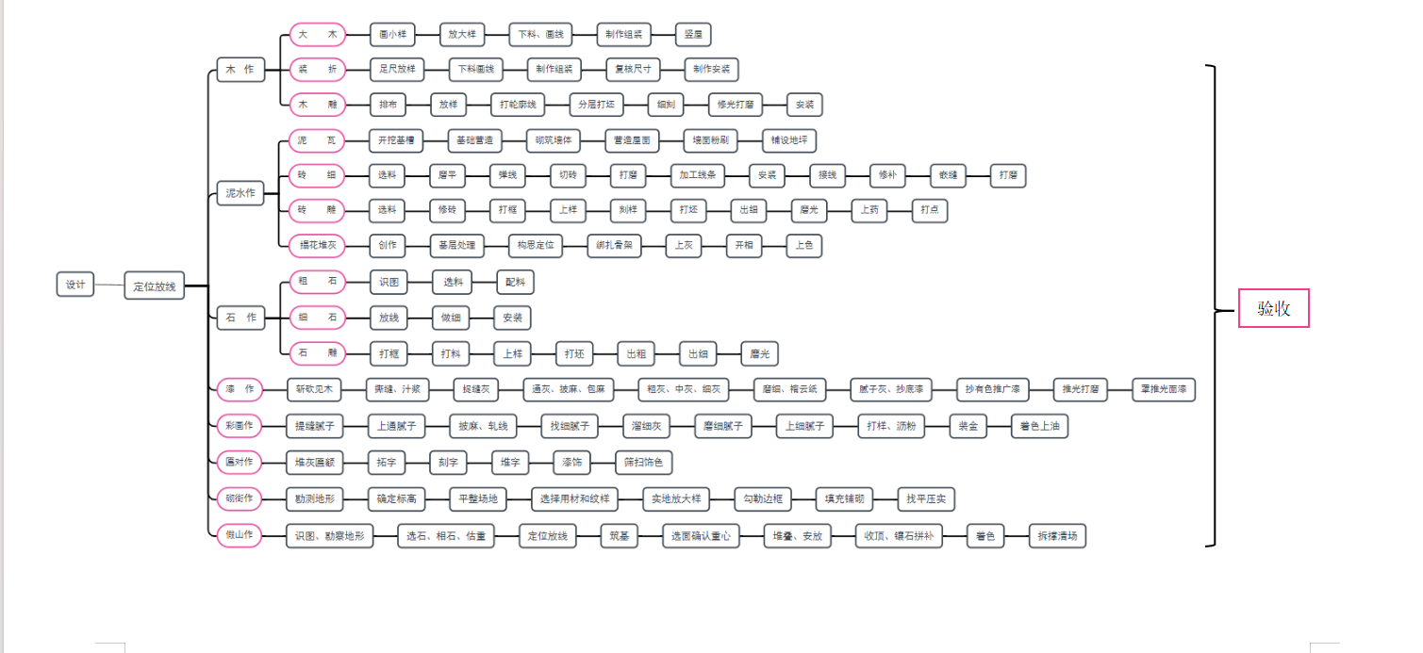

附 录 B
（资料性）
各工种操作技法及示例

工种 | 操作技法 | 制品展示
木作-大木 | 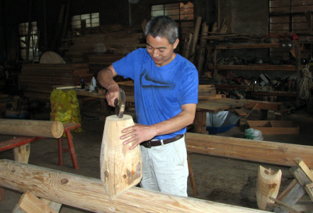 | 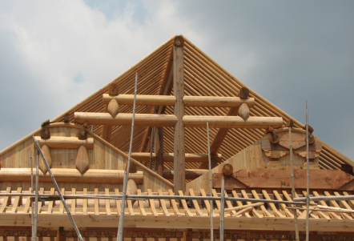
木作-装折 | 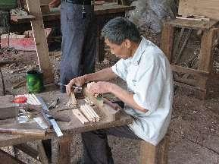 | 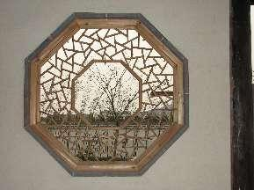
木作-木雕 | 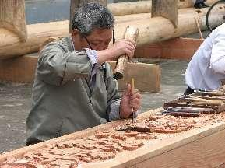 | 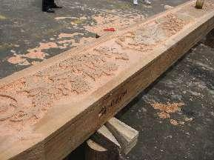
水作-泥瓦 | 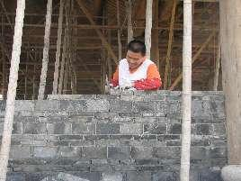 | 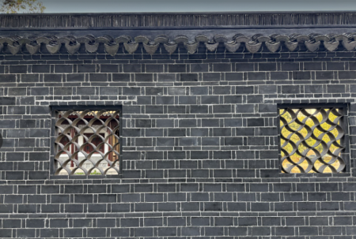
水作-砖细 | 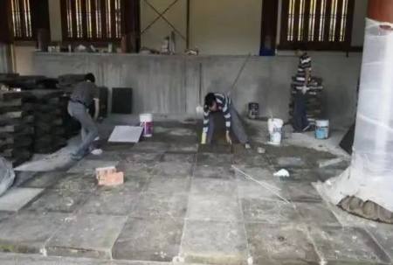 | 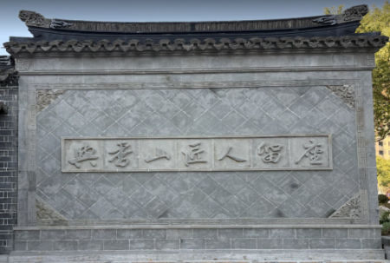
水作-砖雕 | 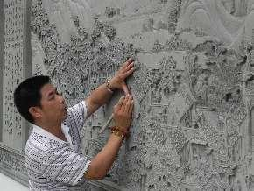 | 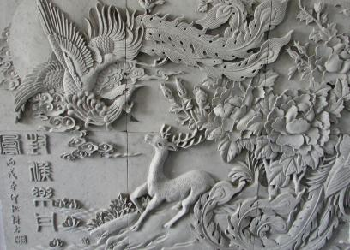
水作-搨花堆灰 | 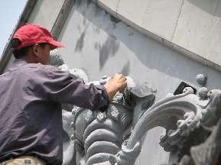 | 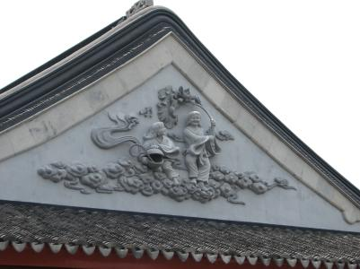
石作 | 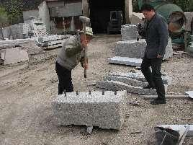 | 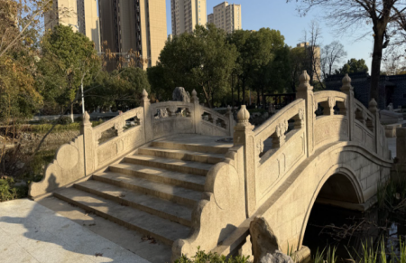
石作-石雕 | 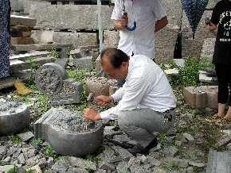 | 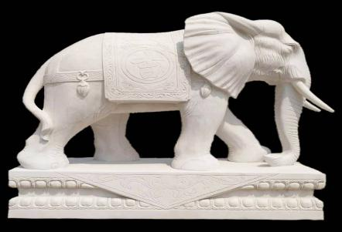
漆作 | 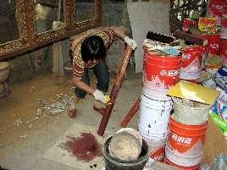 | 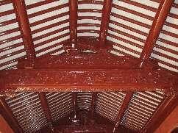
彩画作 | 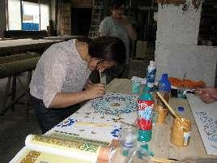 | 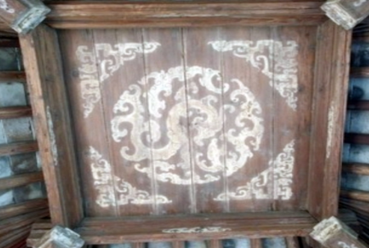
匾对作 | 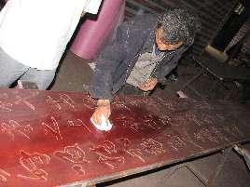 | 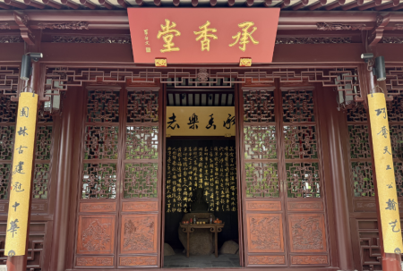
砌街作 | 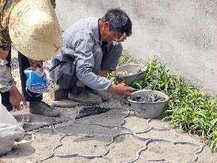 | 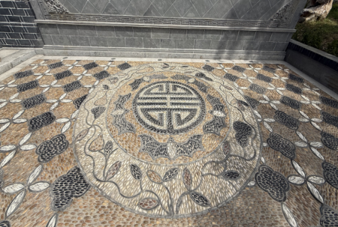
假山作 | 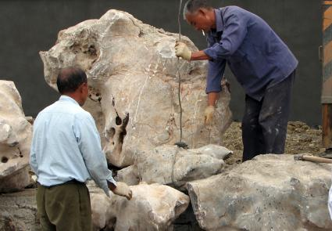 | 